ПАМЯТКА ДЛЯ МОЛОДЫХ ПЕДАГОГОВ
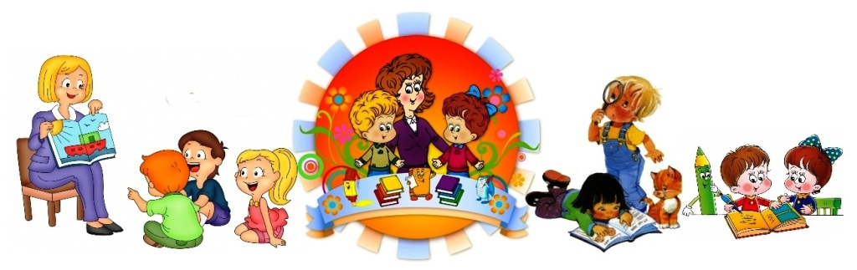

"Рекомендации по составлению портфолио дошкольника"
На основании принципов Стандарта дошкольного образования, разработанных на основе Конституции Российской Федерации и законодательства Российской Федерации и с учетом Конвенции ООН о правах ребенка:
1) поддержка разнообразия детства; сохранение уникальности и самоценности детства как важного этапа в общем развитии человека, самоценность детства - понимание (рассмотрение) детства как периода жизни значимого самого по себе, без всяких условий; значимого тем, что происходит с ребенком сейчас, а не тем, что этот период есть период подготовки к следующему периоду;
2) личностно-развивающий и гуманистический характер взаимодействия взрослых (родителей (законных представителей, педагогических и иных работников Организации) и детей;
3) уважение личности ребенка;
4) реализация Программы в формах, специфических для детей данной возрастной группы, прежде всего в форме игры, познавательной и исследовательской деятельности, в форме творческой активности, обеспечивающей художественно-эстетическое развитие ребенка
современная модель образования ставит в центр внимания ребенка с его индивидуальными и возрастными особенностями развития (п. 1.3. учет индивидуальных потребностей ребенка, связанных с его жизненной ситуацией и состоянием здоровья, определяющие особые условия получения им образования (далее - особые образовательные потребности, индивидуальные потребности отдельных категорий детей, в том числе с ограниченными возможностями здоровья).
Идея самоценности дошкольного детства и создания условий для полноценного проживания этого периода каждым ребенком побудила педагогов к поиску содержания, средств и педагогических технологий, позволяющих ему реализовать свой возрастной потенциал и индивидуальность (п. 1.4. 2) построение образовательной деятельности на основе индивидуальных особенностей каждого ребенка, при котором сам ребенок становится активным в выборе содержания своего образования, становится субъектом образования (далее - индивидуализация дошкольного образования);
Технология «Портфолио» является одной из образовательных технологий, обеспечивающих личностно-ориентированный подход в образовании.
Портфолио представляет собой одновременно форму, процесс организации и технологию работы.
Несмотря на различие в обосновании понятия, все исследователи сходятся во мнении, что портфолио в первую очередь — это способ фиксирования, накопления и оценки индивидуальных достижений за определенный период. Портфолио – технология самопрезентации, развития критического и диагностического мышления. Портфолио – технология накопления и систематизации информации.
Основной смысл портфолио, по мнению Т. Г. Новиковой, — «показать все, на что ты способен». Таким образом, смещается акцент с того, что автор портфолио не знает и не умеет, на то, что он знает и умеет; происходит интеграция количественной и качественной оценок, и, самое главное, происходит перенос «педагогического ударения» с оценки на самооценку. Преимуществом технологии «Портфолио» также является то, что она направлена на сотрудничество: воспитателя и дошкольника, педагогов и родителей, коллег. И вместе с тем это форма непрерывной оценки, способ совершенствования образова-тельного процесса.
Функции технологии
1. Диагностическая функция — фиксируются изменения и рост за определенный период времени.
2. Функция целеполагания — создание портфолио поддерживает образовательные цели, поставленные автором задачи.
3. Мотивационная функция — поощряет детей, педагогов и родителей к взаимодействию и достижению положительных результатов.
4. Содержательная функция - материалы портфолио раскрывают весь спектр выполняемых работ.
5. Развивающая — обеспечивает непрерывность процесса воспитания, обучения и развития от года к году.
6. Рейтинговая — показывает диапазон навыков и умений.
Основные цели и задачи ведения портфолио :
Создание ситуации успеха для каждого воспитанника, повышение самооценки и уверенности в собственных возможностях;
Максимальное раскрытие индивидуальных способностей каждого ребенка, создание условий для его самореализации и самоактуализации в различных областях жизни;
Развитие познавательных интересов воспитанников и формирование готовности к самостоятельному познанию;
Формирование установки на творческую деятельность и умений творческой деятельности, развитие мотивации дальнейшего творческого роста;
Формирование положительных моральных и нравственных качеств личности;
Приобретение навыков саморефлексии, формирование умения анализировать собственные интересы, склонности, потребности и соотносить их с имеющимися возможностями («я реальный», «я идеальный»); содействие дальнейшей социализации воспитанников.
Портфолио – набор материалов, структуированных определенным образом. Крупные блоки называются разделами, внутри которых выделяют рубрики. Количество разделов и рубрик, а также их тематика могут быть различными, в зависимости от цели и вида портфолио.
Портфолио дошкольника
- это прежде всего первый шаг к открытию малышом своего Я: своих чувств, переживаний, побед, разочарований, открытий большого мира через призму детского восприятия;
- это копилка личных достижений малыша в разнообразных видах деятельности, его успехов, положительных эмоций, возможность ещё раз пережить приятные моменты своей жизни.
Самое главное отличие портфолио дошкольника в том, что при его составлении дошкольнику требуется постоянная помощь взрослых.
Портфолио дошкольника - это всегда портфолио - собственность. Это его любимая книга, которую он сам создавал вместе с родителями, воспитателями.
Портфолио дошкольника - это накопительное портфолио.
Особенности оформления портфолио дошкольника
1. Должно привлекать, заинтересовывать: эстетичность, красочность оформления.
2. Страницы должны быть оформлены так, чтобы ребёнку, который не умеет читать, было понятно: рисунки, эмблемы, символы.
3. Лучше, если это папка с файлами. Это позволяет легко вносить изменения, пополнять её новыми материалами.
Структура портфолио дошкольника
* Титульный лист (обязательно указывается ИМЯ и ФАМИЛИЯ ребенка, дополнительно– индивидуальное оформление)
* Содержание (на этом листе перечисляются разделы портфолио)
* Давайте познакомимся (фото, можно составить небольшую автобиографию, проект "Моё чадо" (сочинения)
* Моя семья (я предлагаю нарисовать или сделать на компьютере генеалогическое древо семьи)
* «Мои друзья»: аналогично рубрике «Моя семья»
* «Мир вокруг нас»: фото или детские рисунки путешествий, семейного отдыха, прогулок, походов.
* «Золотые ручки». Этот раздел может содержать работы детей, сделанные своими руками или фотографии, если они объёмные. Обязательно прописывается дата, тема работы.
* «Размышления вслух»: высказывания детей, интересные речевые обороты, слова, размышления.
* Фото из детского сада (фото из домашней коллекции)
* Мои достижения (награды, фото с мероприятий, в которых участвовал ребенок, статьи о ребенке в местных газетах, подшивки из детских журналов с фотографиями ребенка как корреспондента или модели и т. д.)
• Скоро в школу (например, диплом об окончании детского сада, выпускное фото, медаль выпускника и т. д.)

